La Escuela de Repostería y Cocina Viena Capellanes propone
Un delicioso menú de Halloween para la noche más terrorífica del año
- Una bebida sangrienta y dos aperitivos tenebrosos son algunas de las ideas que la Escuela de Viena Capellanes ha preparado para la cena más escalofriante
- El toque dulce lo ponen unas monstruosas galletas decoradas con los personajes más famosos de esta noche
- El 28 de octubre, además, se impartirá un curso infantil de galletas de Halloween
Madrid, 10 de octubre de 2023.- ¿Truco o trato? Es posible que el 31 de octubre los más pequeños de la casa celebren la tradicional fiesta de Halloween y que, además de disfrazarse, quieran disfrutar de unos aperitivos tenebrosamente deliciosos. Por eso, la Escuela de Repostería y Cocina de Viena Capellanes ofrece una amplia variedad de ideas de recetas caseras para esta ocasión y asustar a los invitados con su impactante sabor.
Con el propósito de ayudar en los preparativos de esta festiva cena, la Escuela Viena Capellanes comparte una variedad de platos que garantizarán que todos recuerden esa fiesta como la más divertida del año:
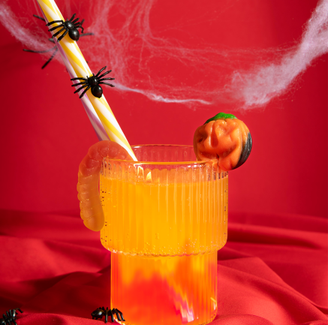
Batido sangriento: ¿Te gustaría convertirte, por un día, en familia de Drácula este Halloween? Este batido se realiza con:
- 240 gr de mango congelado -aunque se puede cambiar la fruta por nuestra favorita-.
- 120 gr de piña congelada o fresca.
- 150 gr de zumo de naranja.
- 150 gr de granadina sin alcohol.
Con esta elaboración, los niños también podrán disfrutar preparándolo, ya que es muy sencilla y podrán echar una mano en la cocina. Un poco de granadina sobre las paredes del vaso -para que vaya escurriendo y le dé el toque sangriento-, batir todos los ingredientes hasta obtener una mezcla lisa y sin grumos, servir el batido en el vaso con una pajita y decorar al gusto con las gominolas más terroríficas que haya en el supermercado.
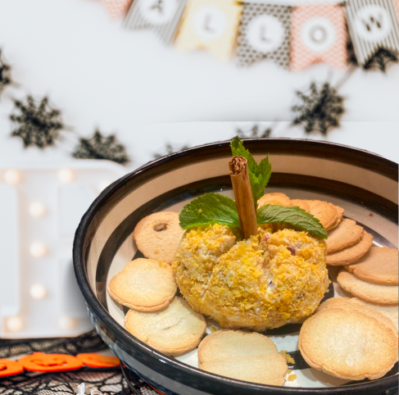
Calabaza de queso para dipear: Las calabazas son una de las decoraciones más famosas de Halloween, y no podía faltar en esta fiesta. Lo único que se necesitan son:
- 100 gr de queso de cabra
- 80 gr de membrillo
- 40 gr de queso crema
- Copos de maíz
- Para decorar, un palito de pan a modo de rama de la calabaza y hojas de albahaca.
Para prepararla comienza triturando los quesos con el membrillo hasta obtener una pasta homogénea, déjalo enfriar en la nevera por una hora y una vez que esté fría la mezcla haz una bola grande y rebózala en los cereales. Para terminar, haz unas marcas en los laterales para que parezca una calabaza real. Decora con tu palito y las hojas de albahaca y sirve con panecillos a los que se les pueda untar esta riquísima creación.
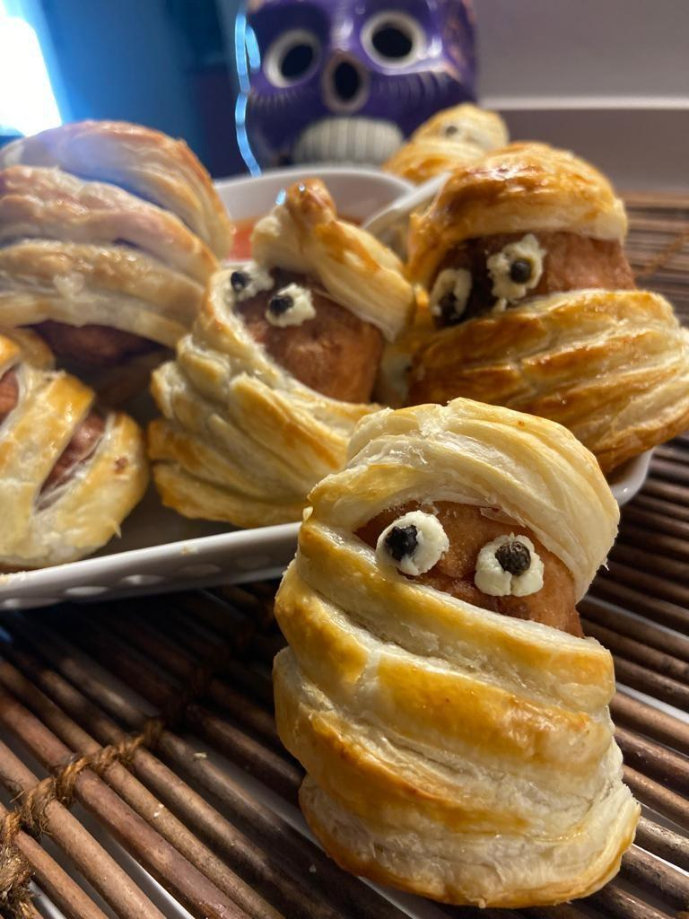
Momias para dipear: ¡Tus invitados morirán por este aperitivo! Para empezar necesitas:
- 500 gr de carne picada
- 1 diente de ajo
- Perejil fresco
- 50 ml de leche
- 2 huevos
- Queso rallado
- Sal y pimienta
- Aceite
- Pan rallado
- Harina
- 200 ml de tomate frito
- Hojaldre
- Dados de queso mozzarella y aceitunas negras para hacer los ojos de la momia.
Para preparar este plato, se debe mezclar en un bol la carne, el perejil, el ajo picado, el queso rallado, la sal y la pimienta, añadir los huevos y la leche y agregar pan rallado poco a poco hasta que sea fácil de moldear. Luego de haber hecho esta preparación, hay que separar la carne en trozos y darle forma alargada, pasar estas albóndigas por harina y freír hasta que estén doraditas. Termina cortando tiras finitas de hojaldre y envuelve los rectángulos fritos, dejando que se vea carne en la parte de arriba para poder poner los ojos. Pon las momias en una bandeja de horno, precalentado a 175 grados, hasta que el hojaldre esté dorado. Para hacer los ojitos, corta círculos pequeños de queso y aceituna. Como toque final, en un bol aparte ponemos nuestro tomate frito o cualquier salsa de preferencia.
Para dar el toque dulce a la noche de Halloween, la cadena Viena Capellanes también ofrece, en sus 26 tiendas de Madrid, además de los tradicionales buñuelos y huesos de Santo, unas monstruosamente deliciosas palmeras y meras -el corazón de la palmera de chocolate- con diseños de Halloween; o galletas de mantequilla decoradas con tus personajes de Halloween preferidos. Frankenstein, fantasmas, arañas, calabazas, entre otras icónicas figuras para endulzar la noche más terrorífica del año.
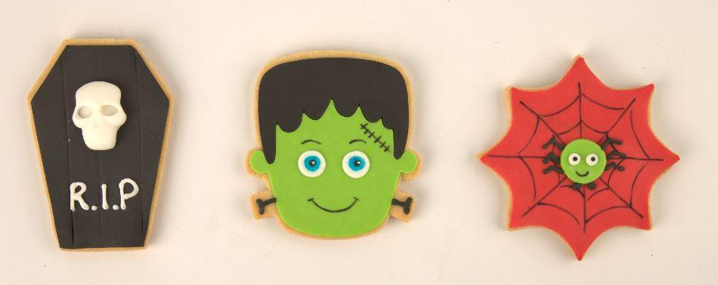
O, si prefieres mancharte las manos, la Escuela de Cocina Viena Capellanes organiza un curso infantil de galletas de Halloween. El curso tendrá lugar el próximo 28 de octubre en el local de la Calle Alcalá. Los pequeños aprenderán a hacer la masa, hornear y decorar con diseños espeluznantes.

Acerca de la Escuela Viena Capellanes

La Escuela forma parte del Grupo Viena Capellanes, es una empresa madrileña que fabrica artesanalmente la mayor parte de sus productos en su obrador de Alcorcón y comercializa, a través de sus propios puntos de venta (26 establecimientos de calle en Madrid y casi 40 Viena Córners en distintas empresas), productos de pastelería artesanal, platos preparados saludables y catering gourmet para eventos corporativos y familiares. Además tiene una página web propia y App de delivery “My Viena”, desde las que también comercializa sus productos.

En septiembre de 2013 se creó la Escuela de Repostería y Cocina de Viena Capellanes, donde sus clientes pueden aprender las tradicionales recetas de cocina y pastelería de Viena Capellanes. Hasta la fecha, la Escuela de Repostería y Cocina de Viena Capellanes ha impartido más de 280 cursos, teniendo la oportunidad de compartir actividades con más de 2.500 alumnos.

Viena Capellanes fue fundada en 1873 por D. Matías Lacasa y posteriormente adquirida por Manuel Lence. La gestión de la empresa continúa llevándose íntegramente por la familia Lence más de 110 años después. Viena Capellanes es sinónimo de calidad, tradición, capacidad de adaptación al cambio y pasión por sus clientes.

Para más información:
Actitud de Comunicación
Mirella Palafox
mirella.palafox@actitud.es / viena.capellanes@actitud.es
91 302 28 60

